## Konzepte von Programmiersprachen FS2013

# **Kurzbericht Projekt 11**

OSPF Simulation in Haskell

Reto Lehnherr, Gabriel Zimmerli

**Abstract**

TODO: Zusammenfassung, schreiben wenn alles bereit ist

**Idee des Projekts**

Wir möchten einen Teil des OSPF-Protokolls implementieren. Die Idee ist, dass unser Programm ein Router im Netz simuliert. Anhand von einer Tabelle sollen die Nachbarschaften zu anderen Routern deklariert sein.

Von diesen Nachbarn werden dann Link-State-Updates empfangen. Da unser Programm lediglich einen Router darstellt, werden dies Updates Files auf dem Dateisystem sein. Diese Files müssen ausgewertet werden um anschliessend eine Topologie Tabelle erstellen zu können. Danach wird anhand dieser Topologie Tabelle mit Hilfe des Dijkstra Algorithmus der Shortest Path Tree und damit schlussendlich die Routing-Tabelle erstellt.

Als Input haben wir ein Text-File mit einer Nachbarschaftstabelle, wie sie der Router nach Erhalt der OSPF-Hello Pakete erstellt hat. Als weiterer Input dient ein weiteres Text-File, welches Link State Updates aufführt, welche von jedem Router aus der Nachbarschaft geschickt werden. Mit diesen Informationen wird die Routing Tabelle berechnet, welche in ein File geschrieben wird.

Der Schwerpunkt liegt beim Parsen der Files, dem Auswerten der Link State Updates und der Implementierung des Dijkstra-Algorithmus.

**Hintergrund**

Das Open Shortest Path First (OSPF) Protokoll ist ein Link-State-Routing-Protokoll für IP-Netzwerke und basiert auf den Dijkstra-Algorithmus. Das OSPF Protokoll sammelt Link-State Informationen von den verfügbareren Routern und erstellt so eine Topologie des Netzwerks. Das Routing Protokoll berechnet den kürzesten Pfad anhand der «Link-Kosten» welche zu jedem Knoten im Netzwerk gespeichert wurden.

**Wichtige Begriffe** **(TODO)**

Hello Paket

Link State Updates

Routing Tabelle

**Erstellung Nachbarschaftstabelle**

Ein Router der OSPF ausführt erstellt mit Hilfe des Hello Protokolles eine Nachbarschaftstabelle. Diese könnte folgendermassen aussehen:

|  |  |  |  |  |  |
| --- | --- | --- | --- | --- | --- |
| Address | Interface | State | ID | Priority | Dead |
| 10.1.1.1 | so-0/0/0.0 | Full | R2 | 128 | 36 |
| 10.1.2.1 | so-0/0/1.0 | Full | R3 | 128 | 38 |
| 10.1.3.1 | so-0/0/2.0 | Full | R4 | 128 | 33 |

Um das ganze in wenig zu vereinfachen, werden wir diesen Schritt weg lassen und gehen davon aus, dass die Nachbarschaften bereits aufgebaut wurden. Unser Programm hat (ein Router) liest eine solche Nachbarschaftstabelle aus einer Textdatei ein.

**Erstellung Topology Table**

Nachdem die Nachbarschaften ermittelt wurden erstellt der Router anhand von Link State Updates eine Topology Table (oder auch Link State Database). Dazu müssen erst mal die Link State Updates ausgewertet werden. In unserem Projekt wird ein solches Update als Datei im Filesystem repräsentiert. Jede solche Datei repräsentiert wiederum ein Link State Update eines benachbarten Routers.

Eine solche Datei beinhaltet eine Kette von Hexadezimalen Werten und weist folgende Struktur auf:

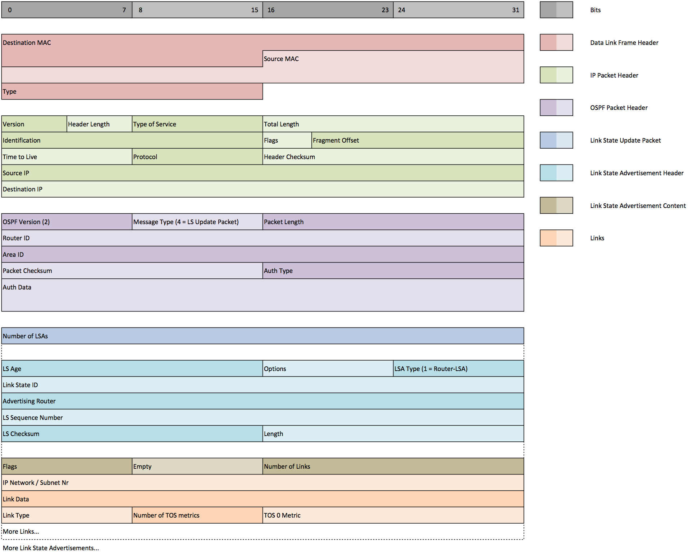

Nachdem die Link State Updates eingelesen und ausgewertet wurden, wird daraus die Topologie Tabelle erstellt. Diese stellt dar, welche Router miteinander verbunden sind und wie hoch die Kosten dieser Verbindungen sind.

**Als Tabelle:**

|  |  |  |  |  |  |  |
| --- | --- | --- | --- | --- | --- | --- |
| From Router  (Router ID) | To Router (Router ID) | | | | | |
| **R1** | **R2** | **R3** | **R4** | **R5** | **R6** |
| **R1** |  | 2 | 100 | 20 |  |  |
| **R2** | 2 |  |  |  | 2 | 50 |
| **R3** | 100 |  |  | 1 |  | 5 |
| **R4** | 20 |  | 1 |  |  | 10 |
| **R5** |  | 2 |  |  |  | 1 |
| **R6** |  | 50 | 5 | 10 | 1 |  |

**Als Graph:**

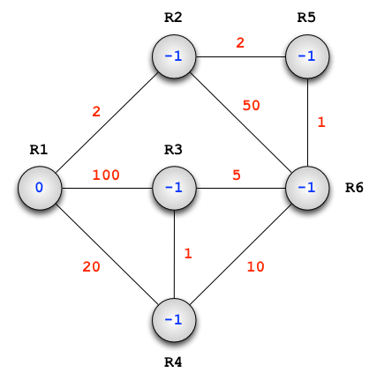

In Haskell wird diese Tabelle bzw. dieser Graph als Liste mit folgendem Typ definiert:

type Graph = [(RouterId, [(RouterId, Distance)])]

Das erste Element im Tupel ist die Router ID, das zweite ist eine Liste von Tupel. Jedes dieser Tupel repräsentiert wiederum einen Nachbar Router. Im „Nachbar Tupel“ ist das erste Element die Router ID und das zweite die Metrik bzw. die Distanz die für den Dijkstra Algorithmus relevant ist.

Die Liste für das oben gezeigte Beispiel würde in Haskell also folgendermassen aussehen:

graphInput = [("R1", [("R2", 2), ("R3", 100), ("R4", 20)]),

("R2", [("R1", 2), ("R5", 2), ("R6", 50)]),

("R3", [("R1", 100), ("R4", 1), ("R6", 5)]),

("R4", [("R1", 20), ("R3", 1), ("R6", 10)]),

("R5", [("R2", 2), ("R6", 1)]),

("R6", [("R2", 50), ("R3", 5), ("R4", 10), ("R5", 1)])]

**Erstellung Routing Table**

Der Router erstellt anhand der Topology Table eine Routing Table. Er berechnet jeweils den kürzesten Pfad zu einer Adresse basierend auf der konfigurierten Metrik, im Falle von OSPF ist dies die Bandbreite einer Verbindung. Um den kürzesten Pfad zu berechnen, erstellen wir aus den Daten einen gewichteten Graphen, wobei das Gewicht einer Kante aus der «cost metric», der Bandbreite einer Verbindung, bestimmt wird. In diesem Graphen berechnen wir für jeden Knoten den kürzesten Pfad, mithilfe des Dijkstra-Algorithmus.

**Metric**

Laut Wikipedia definiert Cisco die Metrik wie folgt: 108/Bandbreite. Damit wir in Haskell mit Integern arbeiten können definieren wir die Metrik leicht anders: 1010/Bandbreite.

|  |  |
| --- | --- |
| Bandbreite | Cost Metric |
| 10 Mbit/s | 1000 |
| 100 Mbit/s | 100 |
| 1 Gbit/s (Gigabit-Ethernet) | 10 |
| 10 Gbit/s | 1 |

**Aufbau Routingtabelle**

Gateway of last resort is not set

141.108.0.0/16 is variably subnetted, 8 subnets, 3 masks

O 141.108.1.128/25 [110/65] via 141.108.10.10, 00:15:28, Serial0/0

O 141.108.9.128/25 [110/129] via 141.108.10.10, 00:15:28, Serial0/0

O 141.108.1.0/25 [110/65] via 141.108.10.10, 00:15:28, Serial0/0

C 141.108.10.8/30 is directly connected, Serial0/0

O 141.108.9.0/25 [110/129] via 141.108.10.10, 00:15:28, Serial0/0

O IA 141.108.10.0/30 [110/192] via 141.108.10.10, 00:15:28, Serial0/0

O 141.108.12.0/24 [110/129] via 141.108.10.10, 00:15:28, Serial0/0

O 141.108.10.4/30 [110/128] via 141.108.10.10, 00:15:29, Serial0/0

131.108.0.0/16 is variably subnetted, 9 subnets, 4 masks

C 131.108.4.128/25 is directly connected, Loopback1

O 131.108.5.32/27 [110/1010] via 131.108.1.2, 00:16:04, Ethernet0/0

O 131.108.33.0/24 [110/74] via 141.108.10.10, 00:15:29, Serial0/0

O 131.108.6.1/32 [110/11] via 131.108.1.2, 00:16:04, Ethernet0/0

C 131.108.5.0/27 is directly connected, Loopback2

O 131.108.6.2/32 [110/11] via 131.108.1.2, 00:16:06, Ethernet0/0

C 131.108.4.0/25 is directly connected, Loopback0

C 131.108.1.0/24 is directly connected, Ethernet0/0

O 131.108.26.0/24 [110/138] via 141.108.10.10, 00:15:31, Serial0/0

Listing 1 Beispiel einer Routing Tabelle. Quelle: http://www.ciscopress.com/articles/article.asp?p=26919&seqNum=7

**Eintrag in einer Routing Table**

O 141.108.1.128/25 [110/65] via 141.108.10.10, 00:15:28, Serial0/0

O steht für das Routing-Protokoll, in unserem Fall immer O = OSPF

141.108.1.128/25 Ziel-Adresse

[110/65] [Administrative Distanz/Metrik]  
Die Administrative Distanz des Protokolls ist bei OSPF 110  
Die Metrik wird anhand der link cost berechnet und gibt das Gewicht eines Pfades an

via 141.108.10.10 Gibt an, ob die Route direkt oder über einen anderen Router erreichbar ist.

00:15:28 Dead-Time

Serial0/0 Interface Type

**Einschränkungen in unserem Projekt:**

* Die Routing Table berücksichtigt nur OSPF-Routen
* Die Prefix-Länge einer Adresse wird nicht ausgewertet
* Wir beschränken uns auf Router in einer Area ohne Verbindungen in eine andere
* Wir verzichten auf die Bestimmung eines Designated und Backup Designated Routers
* Bei den Link State Advertisement Typen (LSA) beschränken wir uns auf LSA1

**Source Code**

TODO

**Quellen:**

* <http://en.wikipedia.org/wiki/Open_Shortest_Path_First>
* <http://de.wikipedia.org/wiki/Open_Shortest_Path_First>
* <http://en.wikipedia.org/wiki/Link-state_advertisement>
* <http://de.wikipedia.org/wiki/Link_State_Advertisement>
* Skript «CCNA2 Routing-Konzepte und -Protokolle», Peter Gysel, IMVS FHNW
* Wireshark Beispiel-Capture
* <http://www.ciscopress.com/articles/article.asp?p=26919&seqNum=7>
* The Routing Table v1.12 von Aaron Balchunas, <http://www.routeralley.com/ra/docs/routing_table.pdf>
* <http://www.routeralley.com/ra/docs/ospf.pdf>
* <http://www.juniper.net/techpubs/en_US/junos9.6/information-products/topic-collections/nog-baseline/ospf-neighbors-introduction.html>
* <http://www.cisco.com/en/US/tech/tk365/technologies_white_paper09186a0080094e9e.shtml>
* <http://www.tcpipguide.com/free/t_OSPFBasicTopologyandtheLinkStateDatabase.htm>